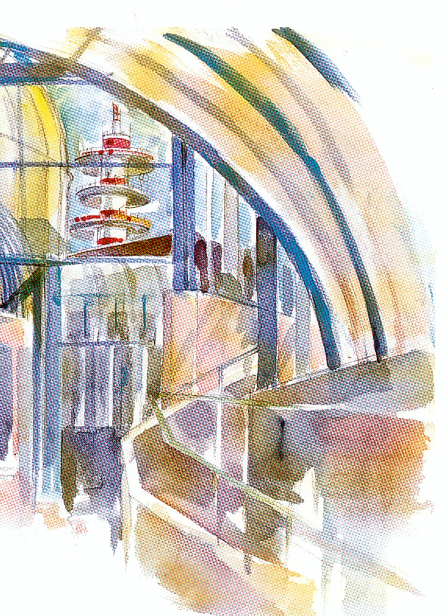
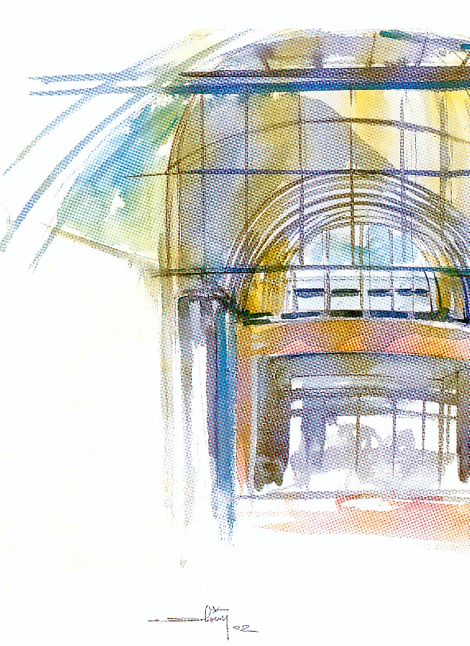

Lycée Professionnel Louis Guilloux à Rennes
76 Avenue des Buttes de Coesmes
35 000 Rennes

Tel : 02 99 84 57 60

Mars 2009

Objet : Listing de matériel dans le futur atelier boulangerie /pâtisserie

Monsieur Le Proviseur,

Suite à notre entretien du 04 Février 2009 avec Mr Raimondi, nous avons évoqué ensemble la proportion de boulangerie concernant le nouveau référentiel BAC PRO Boulanger/Pâtissier.

Il serait souhaitable que dans le laboratoire 1 soit installé un four à sole de électrique 4 étages avec un thermostat indépendant par étage superposé comprenant un tapis d’enfournement qui se range au dessus du four quand il n’est pas utilisé. La surface de cuisson doit être de 2000X800 (IDEM C.F.A de vannes en boulangerie sans programmation automatique) avec élévateur intégré.

Les 12 postes élèves dans le laboratoire 1doivent être habillés avec rayonnage côté droit 400/800 sur 5 niveaux, le dessus granit 1500X700 sur H 95, sous le granit. Il faut prévoir un tiroir de rangement pour les casseroles, bassin, etc. et sous le tiroir un rayonnage avec grille inox sur 4 niveaux et le meuble doit être fermé hermétiquement.

Nous sommes à votre disposition pour tous renseignements complémentaires.

Nous vous remercions par avance de l’intérêt que vous voudrez bien accorder à nos demandes.

Mr FILLATRE Mr MOREAU Mr RAIMONDI Mr CROUZEVIALLE

Labo BOULANGERIE de 150 Mètre carré minimum
Matériel | Nombres | Caractéristiques
Poste mobile (élèves) | 12 | Mobile (1800X800XH 950), dessus granit, dessous :  Avec rayonnage hermétique du côté droite 400X800 sur 5 niveaux. Au milieu tiroir pour rangement, côté gauche avec rayonnage hermétique comprenant 4 grilles inox sur 4 niveaux pour le repos des pâtons après la pesée, prévoir branchement pour 1 batteur et 1 table induction (par élèves), sur l’un des côté sous le granit, dans le meuble inox doit sortir un cadre en inox pour poser la grille lors du façonnage.
Poste mobile (poste démo prof) | 1 | Mobile (2200X800XH 950), dessus granit, dessous :  Avec rayonnage hermétique du côté gauche comprenant 5 grilles inox pour le repos des pâtons 600X800 sur 5 niveaux.  Au milieu tiroir pour rangement  Côté droit Avec rayonnage hermétique réfrigéré du côté droit 400X800 EURONORME sur 5 niveaux.
Table à induction (3000Watt minimum) | 13 | Utiliser pour les cuissons des crèmes, sucres,
Lave mains | 3 | Commande non manuelle distributeur papier et savon.
Plonge mobile | 2 | 2 bacs et un égouttoir à gauche chacun
Echelle aluminium de 4 étagères | 2 | Utiliser d’égouttoir pour débarrasser la plonge (1200X450Xhauteur1800)
Armoires inox sur roulettes fermant à clés (1400X600Xhauteur2000) | 4 | Utiliser pour le rangement des petits batteurs de chaque postes ou plaques à inductions, du petit matériel (tamis, rouleaux, palettes, etc.)
Echelle en inox sur roulettes comprenant 10 rayonnages équipés d’une housse en plastique | 2 | Utiliser pour le rangement les bacs de pâte (405X530XHauteur150)
Echelle en inox sur roulettes avec rayonnage (650X550Xhauteur2000) | 2 | Utiliser pour le rangement des plaques inox et grilles inox, pour sortir les produits du four à placer juste à côté du four (650X550Xhauteur2000) pour sortir les produits du four ventilé et à placer juste à côté du four pains spéciaux
Postes de pesées sur roulettes dessus granit ( accueillant chacun 3 bacs à farine et 3 bacs à sucre dessous (1550X750Xhauteur950) | 2 | Peser des produits avec des balances électroniques (prévoir 6 prises par tables de pesées)
Cellule de refroidissement rapide de 22 plaques en surgélation Euro normes( référencesBG22RR, largeur 800) | 1 | Refroidissement rapide des crèmes (suivi pasteurisation)
Tour réfrigéré de 7 portes avec dessus granit pouvant accueillir des plaques euro normes | 1 | Repos des pâtes, refroidissement des pâtons, des crèmes et stokage des produits semi-finis
Armoire réfrigérée euro norme avec des barres de rangement pour recevoir des grilles (600X400), mobile 2 portes (1400X800Xhauteur2200) | 1 | Une utiliser pour le stockage des produits en cours de fabrication (ex : pâte feuilletée, etc.), l’autre pour le stockage matière première (beurre, œufs, crème, etc.)
Tables de travail mobile dessus inox avec un trou, un tiroir inox pour recevoir les détritus lors du grattage comprenant 2 échelles de rangements avec rayonnage pour ranger les plaques de cuisson (1560X730Xhauteur800) | 1 | Utiliser pour le nettoyage des plaques de cuisson et leurs rangement
Four à sole électrique 4 étages avec un thermostat indépendant par étage superposé comprenant un tapis d’enfournement qui se range au dessus du four quand il n’est pas utilisé. La surface de cuisson doit être de 2000X850 avec élévateur intégré (IDEM C.F.A de vannes en boulangerie sans programmation automatique) | 3 | Cuisson des baguettes de tradition, 2 fours peuvent être accoler, mais deus élèves doivent pouvoir mettre au four en même temps.  L’autre four doit être décalé d’au moins 1,50Mètre, utiliser pour les pains spéciaux. Possibilité de mettre le four ventilé à côté de celui là
Four ventilé de 10 plaques euro normes + 1 au dessus de 5 paques avec étuve en dessous | 1 | Utiliser pour cuire la viennoiserie et l’étuve dessécher la meringue, conserver certaines fabrications, etc.
Lave batterie automatique spécial pâtisserie ouverture guillotine (800X800Xhauteur180) | 1 | Utiliser pour laver 12 grilles ou plaques inox en même temps ou 4 bassins inox de (240 de diamètre) avec 2 paniers différents un pour les grilles, l’autre pour les bassins. Il est indispensable dans chaque atelier pour des raisons de sécurité et de pédagogie car nous voyons les élèves travailler.
Caniveau avec grille inox en longueur à placer sous la plonge | 1 | Evacuation des eaux usées lors du lavage du sol
Distributeur papier | 2 | Rouleau papier grand format
Chambre de fermentation Panem 575X905Xhauteur2250) | 2 | Utiliser pour l’apprêt=pousse des viennoiseries
Chambre de fermentation panem sur roulette Dimensions L=975 P=1200 H=2280  Ecart de 7, 5, tous les 22 mm on peut mettre une grille | 1 | Utiliser pour l’apprêt=pousse des pains spéciaux
Chambre de fermentation panem (moteur à l’extérieur) avec chariot sur roulettes comprenant 16 grilles inox et 32 rangements possibles (pains de différentes hauteurs) avec un bord de retenu au dessus des grilles (éviter de tomber par terre (1960X1090Xhauteur2230)  Chariot (670X820) 18 grilles | 2 | Utiliser pour l’apprêt=pousse des pains
Laminoir à bande rondo sur socle à roulette avec 2 branchements possible dans l’atelier (1045X1100) | 1 | Utiliser pour étaler la pâte
Armoires inox fermant à clés pour ranger balai brosse, raclette avec support+ placard de rangement produits d’entretien | 1 | Utiliser pour le nettoyage des 2 ateliers
Batteur mélangeur pétrissant le pain 25 L (680X920Xhauteur 140) | 2 | Utiliser en commun pour le pétrissage des pâtes
Batteur mélangeur 5 LITRES | 13 | Utiliser pour monter les crèmes (1 par élèves
Batteur mélangeur 10 LITRES pétrissant le pain ( DITO XBE) (400X500Xhauteur 600) | 12 | Utiliser en commun pour le pétrissage des pâtes
Distributeur film sabre plastique  (L436XLg213Xhauteur34) | 2 | A fixer au mur
Balances électronique (1grammes jusqu’à 12kg) | 6 | Utiliser pour peser les produits, les pâtons, etc.
Pétrins 1032 Phébus VMI à mettre sur table inox sur roulette (prise 220 volts) | 6 | 1 pour deux élèves pour pétrir le pain de tradition
Pétrin spiral VMI avec racleur sur le côté et tête relevable pétrissant dans les 2 sens | 2 | Pour pétrir de petite quantité de pains spéciaux. (1 kg de farine jusqu’à 25 kg)
Fermento-levain (70 kg) | 1 | Utiliser pour les pré fermentation
Le refroidisseur d’eau magneron doseur mitigeur thermostatique avec pompe (stopp-pile de 130 litres) groupe extérieur (660X1050Xhauteur 550) |  | Le stockage de l’eau doit être prévu à l’extérieur de l’atelier mais pas à l’extérieur du bâtiment (chaleur)
Poubelles à déchets polyéthylène pour sacs 130 L (450X450Xhauteur1000) | 3
Appareil de désinfection | 1
Micro onde 28 L plateau tournant | 1
Trancheuse à pain | 1
Aspirateur à farine professionnel | 1
Tableau blanc sur roulettes | 1
Vidéo projecteur | 1
Ordinateur relié à Internet | 1
Façonneuse ? (Imposée dans le référentiel C.A.P. boulanger pour certaines fabrication)
Repose pâton ?
Diviseuse ?
Réserve sèche ?

